65%-al csökkenti a Toyota gyártási tevékenységének CO2-kibocsátását a fényezés zéró emisszióssá tételével
Az ugyan közismert, hogy toronymagasan a Toyota értékesíti a legtöbb elektrifikált autót, ám nem csupán ezért a világ legzöldebb autógyártója: a japán gyártó ugyanis célul tűzte ki a teljes gyártási és logisztikai tevékenység karbonsemlegessé tételét is, az ide vezető úton pedig fontos mérföldkövet jelent a világelső Toyota Global Paint Line koncepció, amely zéró széndioxid-kibocsátású fényezőműhely kialakítását teszi lehetővé.
A fényezőműhelyek munkája felelős az autógyárakból származó széndioxid-kibocsátás több mint 65 százalékáért. Az olyan jól ismert technológiák innovatív kombinációjának köszönhetően, mint a hővisszanyerő és a hőszivattyú, a Toyota új szabványt hozott létre a fényezőkabinok levegőellátó rendszerei számára, amelyek immár zéró széndioxid-kibocsátással működnek.
A széndioxid-csökkentéstől a karbonsemlegességig
A Toyota mérnökeinek világos elképzelésük van a vállalat gyártóüzemeinek széndioxid-mentesítéséről. Miközben az energiafelhasználás és az energiapazarlás csökkentése logikus lépés, a Toyota a technológiai fejlesztés és innováció révén a karbonsemlegességre is összpontosít. A közelmúltban a vállalat gyártásmérnöki egységei a fényező részlegből és az üzem- és környezetmérnöki csoportból bemutatták a Toyota Global Paint Line (GPL) koncepcióját. Ez a zéró széndioxid-kibocsátású légutántöltő egység a Toyotánál mutatkozott be a világon először, és eredetileg a TMMF (Franciaország) műanyagüzemében állították munkába. A széndioxid-kibocsátás csökkentésében elért sikerét követően a világ többi Toyota gyártóüzeme is fontolóra veszi majd a használatát.
Hagyományos vs. innovatív fényezőkabin
A hagyományos fényezőkabin meglehetősen nagy, és a festék kézi felhordását igényli, alacsony átviteli hatékonysággal. A rendszer földgázt használ a levegő szűrésére és kondicionálására, hogy minimalizálja a hőmérséklet-ingadozásokat, és eltávolítsa a részecskéket, amelyek ronthatják a minőséget. Ezzel szemben a Toyota új innovatív fényezőkabinja évente 1000 tonnával csökkenti a széndioxid-kibocsátást. Az új, teljesen automatizált, nagy átviteli hatékonyságú kompakt fényezőkabinban a levegő szűrése és kondicionálása egy „Air Make Up Unit” egységen keresztül történik. Hővisszanyerő rendszert és hőszivattyúkat használ, ami nagymértékben csökkenti a megújuló energiaigényt, és lehetővé teszi számunkra, hogy kihagyjuk a földgáz felhasználását.
Hogyan működik?
4 különálló Air Makeup Units (AMU) biztosítja a levegőt a festékfelhordó szórófülkékhez. A levegőt kondicionálni kell, hogy megfeleljen a festék működési paramétereinek. A szükséges tartomány 19–26 °C és 61%rH–75%rH (relatív páratartalom: az AMU által a festőfülkébe szállított levegő páratartalma). Mindegyik egység rendelkezik egy beépített elszívó ventilátorral, amely a levegőt a fülkéből az AMU egységbe szívja. A szükségtelen meleg levegőt egy forgó hőcserélőn vezetik át, visszanyerve az energiát a kifelé haladó légáramból.
A légáramlás
A szórófülkébe bevezetett levegő 100 százalékban friss levegő, ami a hőcserélőtől a fülkébe vezető úton gyűjti össze az energiát. A külső időjárási viszonyoktól függően a levegő hőmérsékletét és páratartalmát be kell állítani. Ezt a két funkciót integrált elektromos hőszivattyú és vízpermetes párásító látja el.
„Büszkék vagyunk arra, hogy munkatársaink kihívás elé állítják a hagyományos gondolkodást. Kaizen gondolkodásmódjuknak és kreativitásuknak köszönhetően nemcsak jelentősen csökkenthetik a környezetterhelést, hanem hozzájárulhatnak a költségcsökkentéshez is, még akkor is, ha a javasolt megoldás némileg magasabb kezdeti befektetést igényel.” – avat be Marvin Cooke, a Toyota európai gyártásért felelős ügyvezető alelnöke.
Úton a zéró széndioxid-kibocsátás felé
A zéró széndioxid-kibocsátású fényezőműhely felé vezető út még korántsem teljes, mivel számos folyamatnak magas hőmérsékleti követelményei vannak. Ide tartoznak a festékkeményítő kemencék vagy a mérgező VOC (illékony szerves vegyületek) hatásainak csökkentése, amelyek további technológiát és festékanyag-fejlesztést igényelnek. A Toyota elkötelezett amellett, hogy 2030-ra Európában elérje a karbonsemlegességet a gyártásban, öt évvel megelőzve a Toyota globális célkitűzését. Ezenkívül 2040-re az európai részleg kitűzött célja az abszolút zéró széndioxid-kibocsátás minden tevékenységre vonatkozóan (a logisztikát és a beszállítókat is beleértve), 10 évvel a Toyota globális célkitűzése előtt. Ennek érdekében a Toyota európai mérnökei folyamatosan vizsgálják a széndioxid-kibocsátás további csökkentését célzó új innovációkat és kezdeményezéseket.
A Toyota Európai gyártásmérnökei elnyerték a CARES közönségdíját
Tavaly novemberben Párizsban az első európai CARES konferencián a Toyota gyártásmérnöki csapata bemutatta a Toyota európai széndioxid-mentesítési stratégiáját, valamint gyakorlati tapasztalatait a gyártóüzemekben a karbonsemlegesség érdekében végzett folyamatmódosítással kapcsolatban. A Toyota Európa csapatát az ezen a területen elért eredményeik elismeréseként közönségdíjjal jutalmazták. A CARES Kongresszus gondolati vezetőket, az autóipar éllovasait és a társadalom más társadalmi, kulturális vezetőit vonja be a globális és regionális autóipar napirendjének kialakításába. A Globális Transzdiszciplináris Fórum összegyűjtötte a fő gyártókat, fényezéshez szükséges eszközbeszállítókat, festékszállítókat és számos más alkatrész-beszállítót az autógyártás fenntarthatóságának kritikus témája körül.
Sajtókapcsolat:
- Varga Zsombor, PR manager
- +36 23 885 125
- zsombor.varga@toyota-ce.com
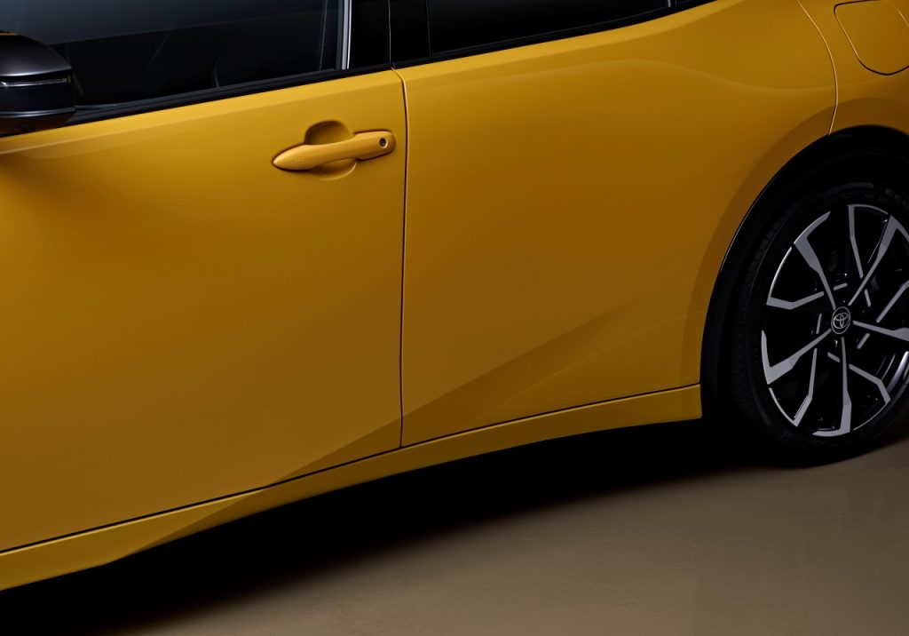 | © Toyota Central Europe - Hungary Kft.
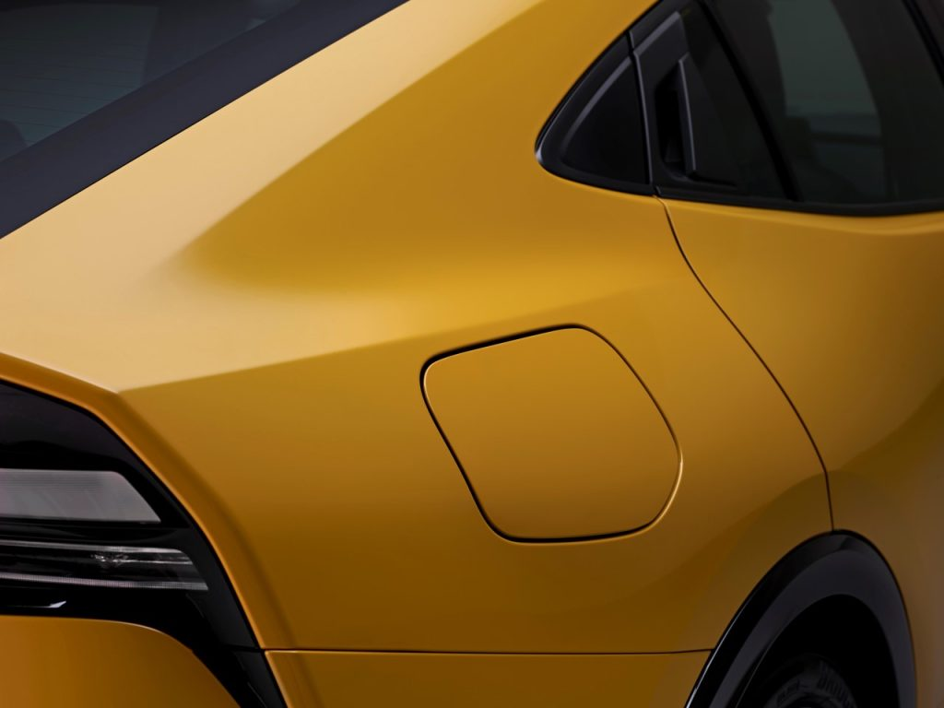 | © Toyota Central Europe - Hungary Kft.
Eredeti tartalom: Toyota Central Europe - Hungary Kft.
Továbbította: Helló Sajtó! Üzleti Sajtószolgálat
Ez a sajtóközlemény a következő linken érhető el:

